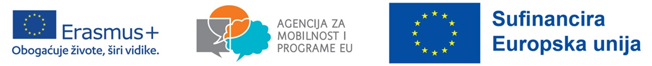

Erasmus+ projekt 2023-1-HR01-KA121-VET-000123740
Školska godina 2023./2024.

SUGLASNOST

Ovom potvrdom ja _____________________________________ kao roditelj/staratelj/skrbnik
(ime i prezime roditelja/staratelja/skrbnika)
dajem suglasnost da moj sin/kći ___________________________, rođen/a ______________.
(ime i prezime učenika/ce) (datum rođenja)
sudjeluje u svim aktivnostima Erasmus+ projekta 2023-1-HR01-KA121-VET-000123740 tj. stručnim, pedagoškim, jezičnim i kulturološkim pripremama kao i na mobilnosti u Portugalu/Braga s ciljem obavljanja stručne prakse u trajanju od 14 dana.
Na mobilnosti učenik/ca mora voditi Dnevnik rada, a nakon povratka učenik/ca mora popuniti EU upitnik. Obvezujem se da ću omogućiti Školi da pravodobno dobije svu potrebnu dokumentaciju, te informacije o zdravstvenom stanju učenika i ostalom što je važno za organizaciju i provedbu mobilnosti.
Svojim potpisom dajem suglasnost da se u sklopu projekta prikupljaju i obrađuju osobni podaci učenika/ce u svrhu provođenja projekta. Ovako prikupljeni podaci neće se prosljeđivati trećim stranama, osim Agenciji za mobilnost i programe EU. Također sam suglasan da se prikupljeni podaci (uključujući fotografiranje, snimanje, tiskovne konferencije i sl.) koriste u svrhu širenja rezultata projekta i objavljuju u medijima za potrebe promoviranja projekta.
U slučaju nedoličnog ponašanja i mogućih izgreda (alkohol i sl.) kao i neispunjavanja dogovorenih obveza, učenik/ca će biti isključen/a iz projekta. Isto tako, učenik/ca ili roditelj/skrbnik će snositi troškove u slučaju načinjene materijalne štete (na prijevoznim sredstvima, smještajnim kapacitetima), što svojim potpisom i potvrđujem.

U Zagrebu, __________________2023. god.
Potpis roditelja/skrbnika:
____________________

